Il vecchio e il cane

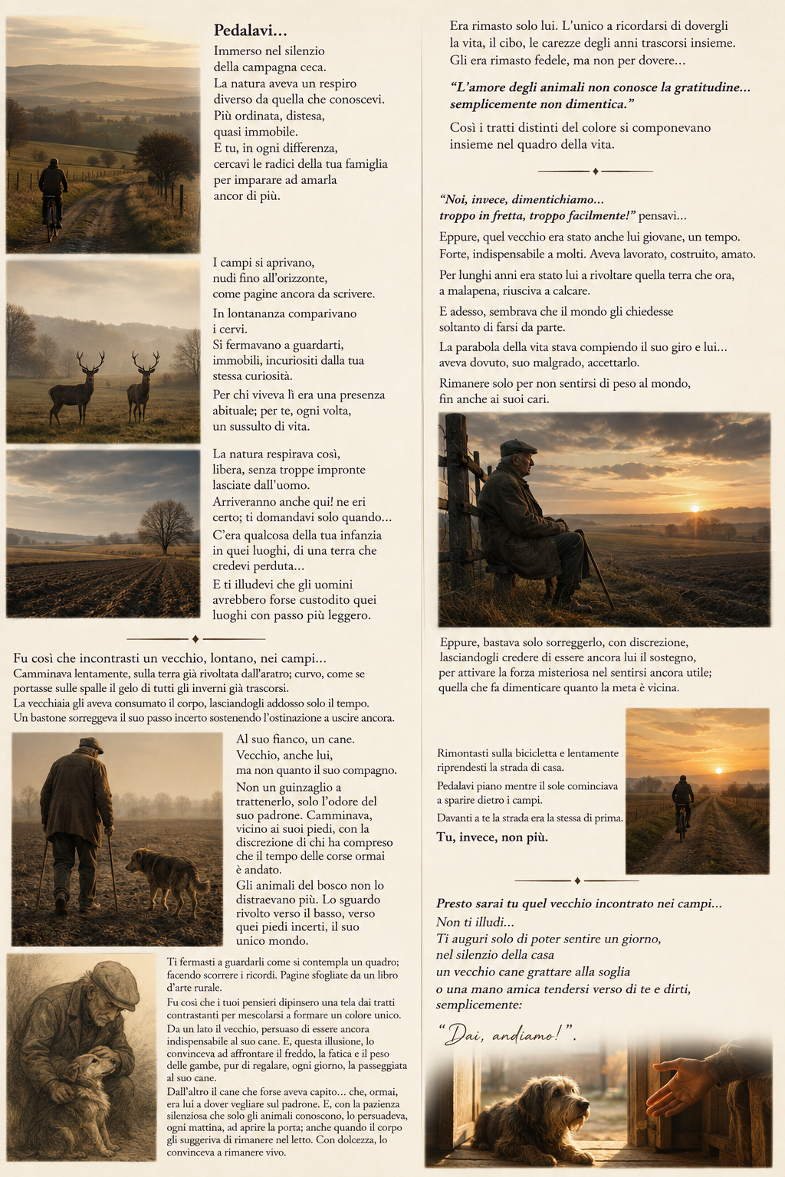
Pedalavi…
Immerso nel silenzio della campagna ceca.
La natura aveva un respiro diverso da quella che conoscevi.
Più ordinata, distesa, quasi immobile.
E tu, in ogni differenza, cercavi le radici della tua famiglia
per imparare ad amarla ancor di più.

I campi si aprivano, nudi fino all'orizzonte,
come pagine ancora da scrivere.

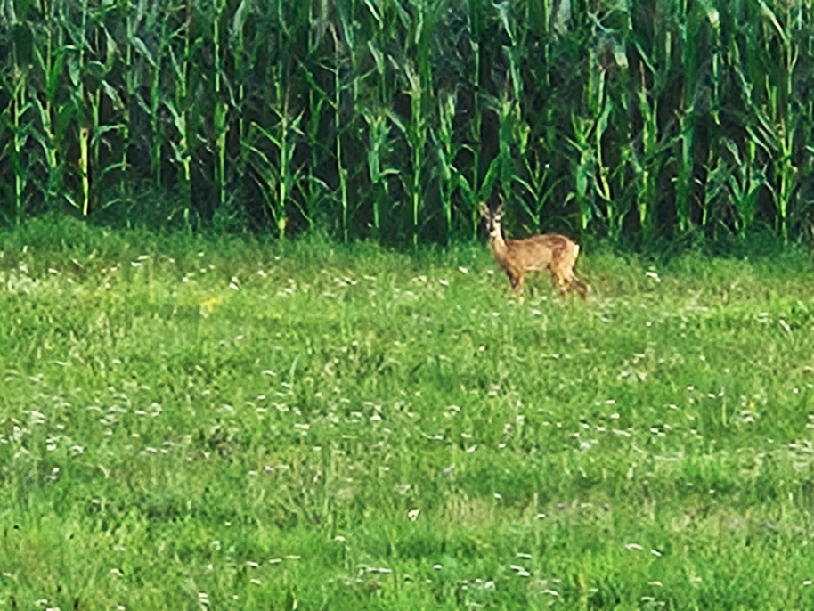
In lontananza comparivano i cervi.
Si fermavano a guardarti, immobili,
incuriositi dalla tua stessa curiosità.

Per chi viveva lì era una presenza abituale;
per te, ogni volta, un sussulto di vita.
La natura respirava così, libera,
senza troppe impronte lasciate dall'uomo.

Arriveranno anche qui!
ne eri certo;
ti domandavi solo quando…
C’era qualcosa della tua infanzia in quei luoghi,
di una terra che credevi perduta…
E ti illudevi che gli uomini avrebbero forse custodito quei luoghi
con passo più leggero.

Fu così che incontrasti un vecchio, lontano, nei campi…
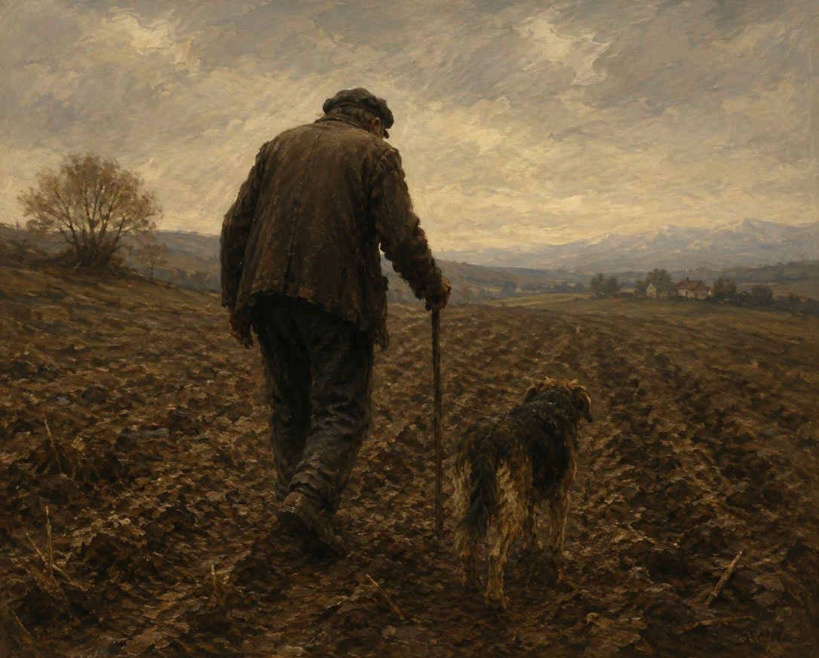
Camminava lentamente, sulla terra già rivoltata dall'aratro;
curvo, come se portasse sulle spalle
il gelo di tutti gli inverni già trascorsi.

La vecchiaia gli aveva consumato il corpo,
lasciandogli addosso soltanto il tempo.
Un bastone sorreggeva il suo passo incerto,
sostenendo l’ostinazione a uscire ancora.

Al suo fianco, un cane.
Vecchio, anche lui, ma non quanto il suo compagno.
Non un guinzaglio a trattenerlo.
Solo l’odore del suo padrone.

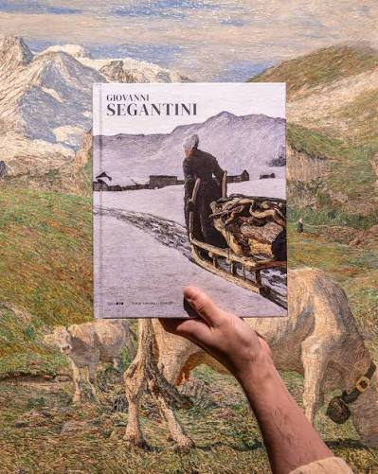
Camminava, vicino ai suoi piedi,
con la discrezione di chi ha compreso
che il tempo delle corse ormai è andato.
Gli animali del bosco non lo distraevano più.
Lo sguardo rivolto verso il basso,
verso quei piedi incerti.
era lì il suo unico mondo.

Ti fermasti a guardarli come si contempla un quadro;
lasciando correre la mente.

Pagine sfogliate da un libro d’arte rurale.
Fu così che i tuoi pensieri dipinsero una tela,
dai tratti contrastanti,
per poi mescolarsi a formare un colore unico.

Da un lato il vecchio,
persuaso di essere ancora indispensabile al suo cane.

E, questa illusione,
lo convinceva ad affrontare il freddo, la fatica,
il peso delle gambe,
pur di regalare, ogni giorno,
la passeggiata al suo cane.

Dall’altro il cane
che forse aveva capito…
che, ormai, era lui a dover vegliare sul padrone.
E, con la pazienza silenziosa che solo gli animali conoscono,
lo persuadeva, ogni mattina, ad aprire la porta,
anche quando il corpo gli suggeriva di rimanere nel letto.

Con dolcezza, lo convinceva a rimanere vivo.
Era rimasto solo lui.
L'unico a ricordarsi di dovergli la vita,
il cibo, le carezze degli anni trascorsi insieme.
Gli era rimasto fedele, ma non per dovere…
L'amore degli animali non conosce la gratitudine…
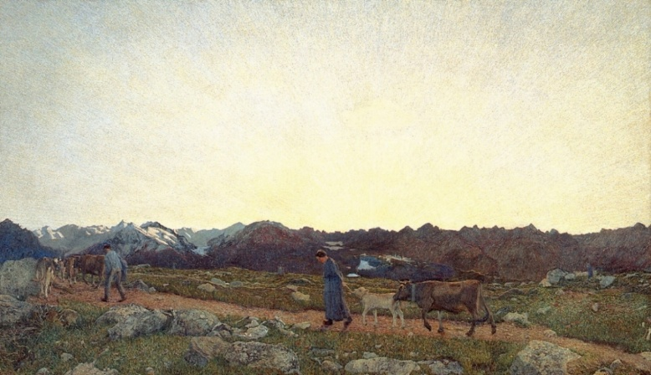
Semplicemente non dimentica.

Così i tratti distinti del colore
si componevano insieme nel quadro dell’esistenza.
“Noi, invece, dimentichiamo…
troppo in fretta, troppo facilmente!”

Eppure, quel vecchio era stato anche lui giovane,
un tempo. Forte.
Indispensabile a molti.
Aveva lavorato, costruito, amato.
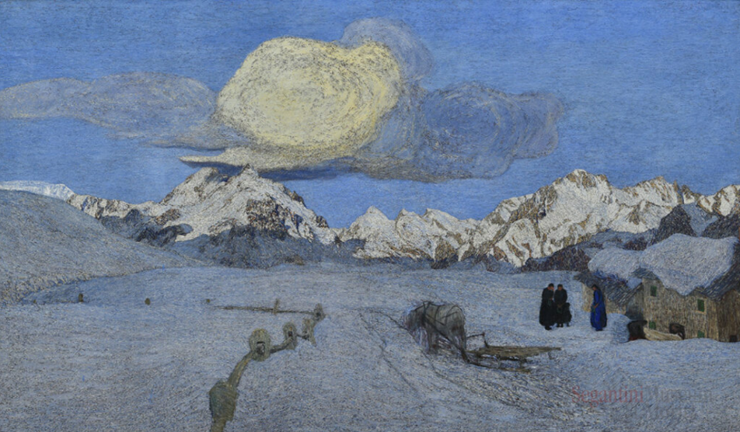
Per lunghi anni era stato lui a rivoltare quella terra
che ora, a malapena, riusciva a calcare.
E adesso, sembrava che il mondo gli chiedesse soltanto
di farsi da parte.
La parabola della vita stava compiendo il suo giro
e lui… aveva dovuto, suo malgrado, accettarlo.
Rimanere solo
per non sentirsi di peso al mondo,
finanche ai suoi cari.
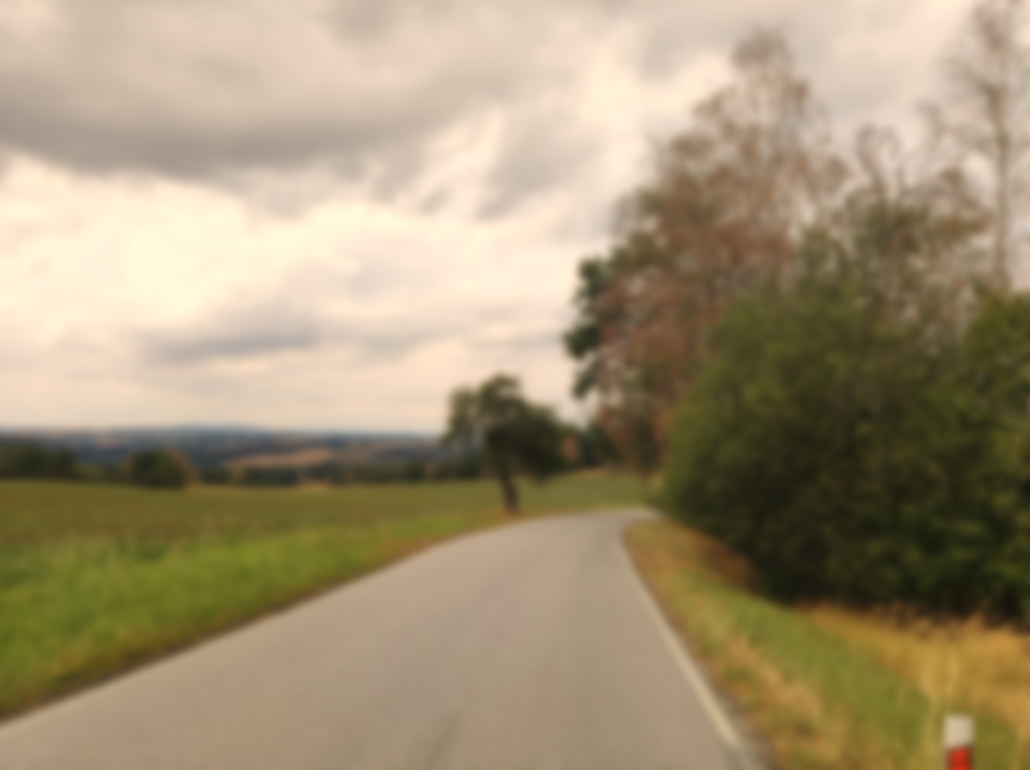
Eppure, bastava poco.
Bastava sorreggerlo, con discrezione,
lasciandogli credere di essere ancora lui il sostegno,
per attivare la forza misteriosa
nel sentirsi ancora utili.
Una forza che fa dimenticare quanto la meta sia vicina.

Rimontasti in bicicletta.
riprendesti mestamente la strada di casa.
Pedalavi piano,
mentre il sole spariva dietro i campi.
Davanti a te la strada era la stessa di prima.
Tu, invece, non più.
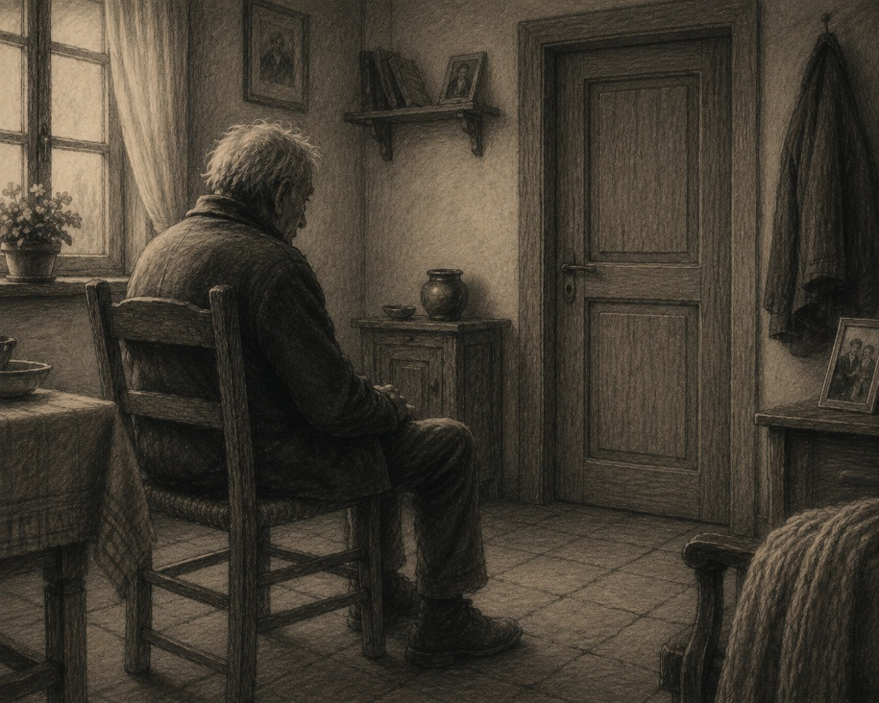
Presto, quel vecchio incontrato nei campi,
sarai tu…
Ti auguri solo di poter sentire un giorno,
nel silenzio della casa
un vecchio cane grattare alla soglia
o una mano amica tendersi verso di te
per dirti, semplicemente:
“Dai, andiamo!”.

